**Voica a lansat primul sau single numit “Visul Meu”**

De curand, Voica, membru Transilvania Music, a lansat videoclipul piesei “Visul Meu” care a ajuns la aproape 2000 de vizualizari in mai putin de 2 zile pe platforma YouTube. Artistul ne vorbeste despre etapele prin care trece oricine isi doreste sa faca ceva iesit din comun si vrea sa isi indeplineasca visul.

Videoclipul a fost filmat in cetatea Alba Carolina, avandu-l in spatele camerei pe Robert Solymosi, de montaj ocupandu-se Daniel Fagadau.

In acest proiect, Voica a lansat de asemenea site-ul sau [www.voicamusic.ro](http://www.voicamusic.ro), dar si pagina de facebook Voica ([www.facebook.com/voicamusic.ro](http://www.facebook.com/voicamusic.ro)) organizand un concurs prin intermediul acestora ce are ca premiu un tricou cu mesajul “imi urmez visul” asemeni celui din imaginea de mai jos

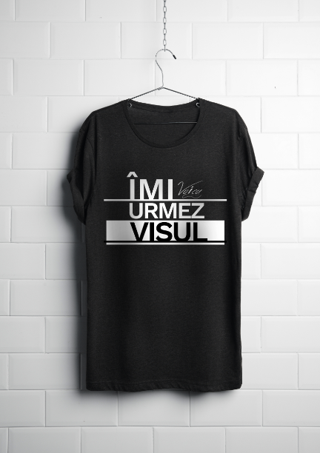

Pentru a intra in tombola, este nevoie doar de un share piesei pe facebook cu hashtag-ul #imiurmezvisul

<https://youtu.be/NZSKUss9Zyk>